中国保险监督管理委员会：
根据《中国保监会关于进一步规范保险公司关联交易有关问题的通知》（保监发〔2015〕36号）文件要求，现向贵会报告2017年四季度《关联交易报告》，具体情况如下：
一、关联交易情况
根据《中国保监会关于进一步规范保险公司关联交易有关问题的通知》（保监发〔2015〕36号）文件要求，我司对自2017年10月1日以来的关联交易情况进行了系统梳理和分析。经排查，我公司2017年四季度发生关联交易共三笔，为公司代母公司委外资产清算费、在母公司购买团体保险保费及退费，冲抵后金额合计68.174643万元，占公司总资产0.076%，占公司净资产0.10%。
2017年全年公司发生关联交易金额合计61.71亿元，占公司总资产689.44%，占公司净资产937.77%。
二、资金运用关联交易比例情况
我公司四季度未发现与资金运用相关的关联交易，不涉及比例情况。
三、关联交易管理制度报备和修订情况
2015年5月，公司经保监会正式批准成立。根据公司发展现状，为充分保障公司及股东的合法权益，坚持合规、合法经营，防范公司关联交易风险，结合保监会对保险公司关联交易管理的相关要求，依据《保险公司关联交易管理暂行办法》、《中国保监会关于进一步规范保险公司关联交易有关问题的通知》等制度规定,我公司修订了《关联交易管理暂行办法》,从关联方和关联交易的范围、关联交易的价格确定和管理、关联交易的内部审查批准程序、关联交易的报告制度和信息披露、关联交易的审计和违规处理六方面对公司关联交易进行完善和修订。并于2015年12月17日，第一届董事会第四次会议审议通过，并向监管部门进行了报备。
四、关联交易内部决策程序执行情况
我公司制订了《关联交易管理暂行办法》，并根据公司发展的需要进行修订。制度对关联方和关联交易的范围、关联交易的价格确定和管理、关联交易的内部审查批准程序、关联交易的报告制度和信息披露、关联交易的审计和违规处理进行了明确的规定。内部决策程序较为合理，在经营过程中我司将认真做好关联交易的管理工作，定期更新关联方信息档案，加强内部决策程序执行情况的监督，做到合法、合规经营。
五、关联交易信息披露情况
根据《保险公司关联交易管理暂行办法》、《保险公司信息披露管理办法》等相关法律法规的规定，2017年5月8日，第一届董事会第二十一次会议通过了与华夏人寿签署《关联交易统一交易协议》的议案。协议规定交易类型为：华夏人寿认购华夏久盈发行的产品；有效期限为：半年。2017年5月25日，华夏久盈与华夏人寿签署了《关联交易统一交易协议》，相关情况已于2017年6月8日报告贵会。
《关联交易统一交易协议》内的单笔交易，无需逐笔报送，将根据监管要求统一在公司官网及中国保险业协会网站进行披露。
附件：
1.保险公司关联交易明细表
2.保险公司资金运用关联交易统计表

附件一：
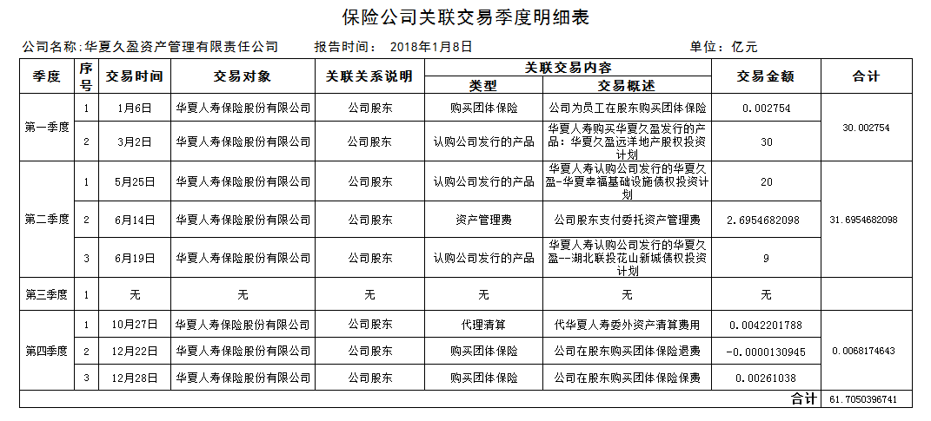

附件二：

